DEPARTAMENTO RETRIBUCIÓN E INSERCIÓN
FORMULARIO
“INVENTARIO DE EQUIPAMIENTO”
PROYECTOS DE INSERCIÓN
SUBDIRECCIÓN DE CAPITAL HUMANO

De acuerdo con lo establecido en las Bases del concurso Subvención a la Instalación en la Academia (SIA), las instituciones beneficiarias deberán reportar el equipamiento adquirido con cargo al ítem “Equipamiento”, conforme al presupuesto aprobado por ANID y a las actividades contempladas durante la ejecución del proyecto adjudicado.

- Este procedimiento tiene por finalidad registrar, organizar y respaldar el equipamiento comprado con fondos ANID, asegurando trazabilidad, uso adecuado de los recursos y cumplimiento de los objetivos del proyecto.
- El inventario deberá contener exclusivamente equipamiento efectivamente adquirido con la subvención entregada por ANID, y vinculado directamente con los objetivos comprometidos en la postulación y aprobados por la Agencia.
- Cada equipo inventariado debe estar asociado a su respectiva orden de compra, factura o boleta, que deberá coincidir con los documentos presentados en el proceso de Rendición de Cuentas del proyecto.

La presentación de este formulario deberá ser informado oportunamente a ANID y enviado una vez ejecutada la compra, o cuando sea requerida por la Agencia en procesos de revisión técnica o financiera.

- Esta solicitud debe acompañarse de (1) el presente formulario completado y firmado, además de los respectivos (2) verificadores en forma de orden de compra (en caso de existir) y boleta o factura de compra, para luego ser enviado al correo proyectos_sch@anid.cl

📌 En caso de desconocer el detalle del presupuesto vigente o requerir una modificación presupuestaria, deberá solicitar dicha información o gestionar la modificación escribiendo a: proyectos_sch@anid.cl

IDENTIFICACIÓN DEL PROYECTO
Nombre del concurso | Indique Concurso
Año de la convocatoria | Indique Año
Código del proyecto | Indique Código
Nombre Institución Beneficiaria | Indique Nombre de la Institución Beneficiaria
Fecha de Registro de Inventario | Indique Fecha

CONTRAPARTE TÉCNICA O DIRECTOR/A DEL PROYECTO
Nombres y Apellidos | Indique Nombre y Apellido
Correo Electrónico | Indique Correo Electrónico
Teléfono | Indique Teléfono

DOCTOR/A O TESISTA DE DOCTORADO INSTALADO/A POR EL PROYECTO
Nombres y Apellidos | Indique Nombre y Apellido
Correo Electrónico | Indique Correo Electrónico
Teléfono | Indique Teléfono

A continuación, liste, si corresponde (si es necesario, puede agregar una nueva fila haciendo clic en el símbolo “+” en la esquina inferior derecha de cada cuadro):

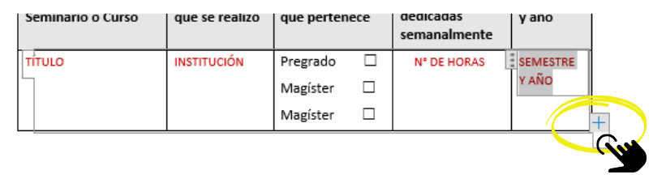

Nombre del Equipamiento | Marca | Fecha de Adquisición | N° Boleta o Factura de Compra | Precio | Fotografía Equipo
NOMBRE DE EQUIPAMIENTO | MARCA | FECHA | N° BOLETA O FACTURA | PRECIO | 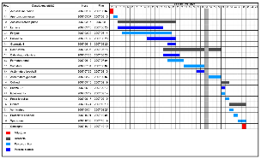
NOMBRE DE EQUIPAMIENTO | MARCA | FECHA | N° BOLETA O FACTURA | PRECIO
NOMBRE DE EQUIPAMIENTO | MARCA | FECHA | N° BOLETA O FACTURA | PRECIO

** Una vez recibida la solicitud y analizada por el Departamento de Retribución e Inserción de la Subdirección de Capital Humano de la ANID, se gestionará el acta correspondiente que aprueba su registro. Cuando sea emitida la resolución que apruebe la solicitud, será notificada a las contrapartes del proyecto vía Mesa de Ayuda en Zendesk. **

(Indique Nombre y Apellido, y luego firme)  Contraparte Institucional o Director/a de Proyecto |  | (Indique Nombre y Apellido, y luego firme)  Doctor/a o Tesista Instalado/a

Debe completar todos los campos del documento que se encuentran en color rojo.

